Предмет: Литературное  чтение. Урок: 55 | Восточно- Казахстанская область г. Усть- Каменогорск  Школа: КГУ “Средняя школа №24”
Дата: 22.01.2024г. | ФИО учителя: Аргынканова Гульнара Чакеновна
Класс: 3 “Г” | Количество  присутствующих: 25 | Количество  отсутствующих:
Раздел (сквозная тема): | В контексте сквозной темы «Искусство».
Тема урока: | И. Крылов «Квартет» Кто может стать музыкантом?
Цели обучения в соответствии с учебной программой: | 3.1.5.1 - строить высказывание для объяснения своих идей, чувств, мыслей, используя художественно-выразительные средства  3.2.7.1 - сравнивать чувства, поведение главных героев в различных ситуациях  3.3.3.1 - писать творческие работы в форме постера/ проекта/ рекламы/ заметки/ презентации
Цели урока: | Познакомить учащихся с произведением И.Крылова «Квартет»
Ход урока:

Этап урока/ Время | Действия педагога | Действия ученика | Оценивание | Ресурсы
1.Начало урока.  0-5 мин | Создание положительного эмоционального настроя. | Приветствуют учителя. Организуют свое рабочее место, проверяют наличие индивидуальных учебных принадлежностей. | ФО  Оценивание эмоционального состояния | 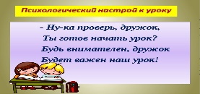
2. Середина урока.  5 – 35 мин | 1.Работа над сквозной темой раздела урока «Кто может стать музыкантом?».  Отгадайте загадки:  Ростом мал и пузат,  А заговорит –  Сто крикливых ребят  Сразу заглушит. (Барабан)  Ящик на коленях пляшет –  То поёт, то горько плачет. (Гармонь)  Я стою на трёх ногах,  ноги в чёрных сапогах,  Зубы белые, педаль,  Как зовут меня? (Рояль)  -Барабан, гармонь, рояль одним словом? ( муз. инструменты)  Как называют человека, который играет на муз. инструментах? (музыкант)  -Кто может стать музыкантом?  -_Итак, сквозная тема «Кто может стать музыкантом?».  2.Постановка темы и цели урока  - Мы продолжаем работать над знакомым жанром литературы, а каким именно вы определите сами, разгадав ребус.  3.Обобщение знаний о писателе. Стихотворение о Крылове.  Биография автора  «Прогноз событий».  -Посмотрите внимательно на картинку и предположите, о чём будет эта басня? А получилось ли это у них узнаете из басни «Квартет». Что такое квартет?  Определение цели и задачи урока.  Работа по теме урока. | Отгадывают загадки  Отвечают на вопросы.  Отгадывают ребус  Ученица читает стих.  Рассказывает ученик  Расссматривают картину  Отвечают на вопрос | ФО «Палец вверх, в сторону, вниз»»    ФО «Три хлопка»   | 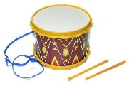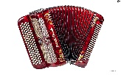  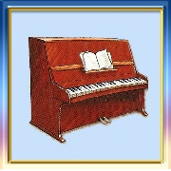  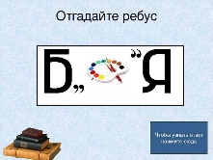  Презентация  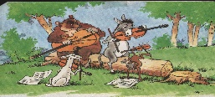  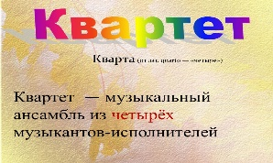
 | 1) Первичное знакомство с басней.  Работа по учебнику.  Словарная работа - чтение по «цепочке»  Парная работа.  Инсценирование басни.  Физминутка  Групповая работа.  Выборочное чтение. | Слушают аудиозапись  Читают  Работают с таблицей  Релаксация  Составляют синквейн  Находят мораль басни | Дескриптор:  1.находят характеристику 1 героя.  2. находят характеристику 2 героя.  3. находят характеристику 3 героя.  4. находят характеристику 4 героя. Оценивание: 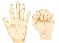  ФО «Три хлопка»  ФО |     Проказница- Мартышка упрямый, туповатый  Козел неуклюжий увалень с хрупким музыкальным инструментом.  Осел существо несерьезное, вертлявое, неусидчивое  Косолапый Мишка лишенный всяких музыкальных способностей  Маски, муз. инструменты  трель соловья  Зашита работы
3. Конец урока.  35-40 мин | Итог урока.  -Какую цель мы поставили на сегодняшнем уроке?  - Достигли ли мы этой цели?  - Какие затруднения были у вас на уроке?  - Что нужно сделать чтобы эти затруднения не повторялись?  Рефлексия.  Предлагает оценить свою работу при помощи додекаэдрра. | Отвечают на вопросы учителя, оценивают сою деятельность на уроке | ФО  |   